KAJIAN TEOLOGIS TENTANG PEMAHAMAN GEREJA YANG KUDUS DAN AM
MENURUT PENGAKUAN IMAN RASULI DI KALANGAN WARGA GEREJA
TORAJA JEMAAT HOME BASE BUNGADIDI
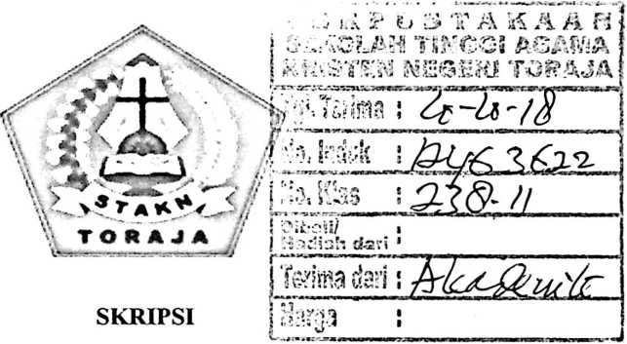
Diajukan Kepada Sekolah Tinggi Agama Kristen Negeri (STAKN) Toraja
Sebagai Salah Satu Persyaratan Untuk Memperoleh Gelar Sarjana
Stratum Satu Teologi Kristen (S. Th)
Oleh:
Sulastri Tuti Toban
(2020143820)
SEKOLAH TINGGI AGAMA KRISTEN NEGERI (STAKN) TORAJA
Tahun 2018

Sub Judul | : Kajian Teologis Tentang Pemahaman Gereja yang Kudus dan Am Menurut  Pengakuan Iman Rasuli dikalangan Warga Gereja Toraja Jemaat Home  Base Bungadidi
Diajukan Oleh  Nama | : Sulastri Tuti Toban
NIRM | : 2020143820
Jurusan | : Teologi Kristen
Setelah | diperiksa dan diteliti ulang, maka skripsi ini memenuhi syarat untuk

dipertanggungjawabkan di depan dewan penguji skripsi pada jurusan Teologi Sekolah Tinggi
Agama Kristen Negeri (STAKN) Toraja.
Mengkendek, /2 J u & 2018
Dosen Pembimbing
Pembimbing I,
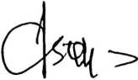
Pembimbing II,
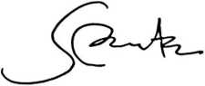
Semuel Tokam, M.Th.
NIP: 196703302006041001
Pdt. Dr. Abraham Tanggulungan, M.Si
NIP: 197205102005011004

HALAMAN PENGESAHAN
Judul : Kajian Teologis tentang Pemahaman Gereja yang Kudus dan Am
Menurut Pengakuan Iman Rasuli di Kalangan Warga Gereja Toraja
Jemaat Home Base Bungadidi
Ditulis Oleh :
Nama : Sulastri Tuti Toban
Nirm :2020143820
Jurusan: Teologi Kristen
Telah dipertanggung-jawabkan dihadapan dosen penguji dalam proses ujian
skripsi Stratum Satu (SI) Jurusan Teologi Kristen dan di Yudisium pada tanggal 02
Agustus 2018, dengan predikat kelulusan memuaskan.
Mengkendek, 02 Agustus 2018

Dosen Penguji

NIP.197103232009011003
Penguji II

Budin Nurung, M.Th
NUP. 992010510

Panitia Ujian
Ketua

Dr. AgustIhih<Ru ben
976080222008011011
Sekreta


Dr. Setriaifrto Tarrapa
NIP.19820^202009121007
✓w acjj^AMengetahui
/'/•" "iCfcttfa'^TAKN Toraja

„ Drr Jdni Tapingku
. NIP. 197607272006041001
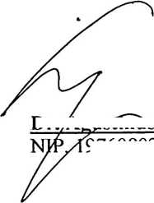

ABSTRAKSI
Sulastri Tuti Toban, tahun 2018, menyusun skripsi dengan judul Kajian
Teologis Tentang Pemahaman Gereja yang Kudus dan Am Menurut Pengakuan
Iman Rasuli dikalangan Warga Jemaat Gereja Toraja Jemaat Home Base
Bungadidi, di bawa bimbingan Abraham S Tanggulungan, M.Si (pembimbing I), dan
Semuel Tokam, M.Th (pembimbing II)
Tulisan dan penelitian ini bertujuan untuk mengetahui pemahaman jemaat tentang
gereja yang kudus dan am dan sejauh mana memberlakukan gereja yang kudus dan am di
tengah-tengah kehidupan jemaat sekarang ini.
Pada dasarnya pengakuan gereja yang kudus dan am di dalam Gereja adalah hak
dan kewajiban yang mutlak bagi Gereja yang diembankan Allah kepadanya yang harus
dinyatakan di dalam segala aspek kehidupannya, gereja ada bukan karena kehendak diri
sendiri yang berpengakuan, dengan demikian warga jemaat Home Base Bungadidi yang
sadar bahwa dirinya adalah gereja juga melihat pengakuan gereja yang kudus dan am
seperti di atas. Namun pada kenyataannya sesuai hasil wawancara dan observasi penulis,
ternyata warga jemaat Home Base Bungadidi tidaklah memperlihatkan warnanya yang
sesungguhnya sebagai gereja yang kudus dan am. Dengan demikian penulis memberikan
kesimpulan bahwa warga jemaat Home Base Bungadidi kurang memahami apa itu gereja
yang kudus dan am bagi mereka, sehingga dalam memberlakukannya tidak mencapai
hasil yang baik dan warga jemaat Home Base Bungadidi lebih banyak memahami bahwa
gereja hanya semata-mata tempat beribadah.

